Regulamin kursów i egzaminów językowych oraz uznawalności certyfikatów językowych
na Uniwersytecie Medycznym w Łodzi.
Wyjazdy w ramach programu Erasmus + Studia oraz Praktyka.
I. Wyjazdy studentów na studia.
1. Kursy językowe są skierowane wyłącznie do studentów zamierzających wyjechać na studia lub praktykę w kolejnym roku akademickim. Każdy student podejmujący się udziału w kursie jest zobowiązany do przystąpienia do egzaminu językowego (jak w przypadku każdego egzaminu nie wiąże się to z obowiązkiem uzyskania zaliczenia). Nieprzystąpienie do egzaminu dyskwalifikuje kandydata do późniejszego udziału w wyjazdach w ramach programu Erasmus +.
2. Zapisy na kurs językowy przyjmuje Dział Współpracy Zagranicznej we wcześniej wskazanym terminie. Zapisywać można się wyłącznie mailowo. Po przesłaniu maila w ciągu 3 dni każdy student otrzyma potwierdzenie zapisu.
3.
Terminy zapisów na kursy zostaną opublikowane w zakładkach :
https://umed.pl/nauka/wspolpraca-zagraniczna/erasmus/komunikaty/
https://dwz.umed.pl/studenci/kursy-i-egzaminy-jezykowe/
4. Zapisy na egzaminy językowe dla osób uczestniczących w kursach oraz spoza listy przyjmuje CNJO. Szczegółowa instrukcja zapisu znajdzie się pod ogłoszeniem z terminami egzaminów.
5.Poziom wymagany przy wyjazdach od studentów wyjeżdzających na studia to B2 z języka, w którym prowadzone są zajęcia na danej uczelni.
6.W przypadku niektórych uczelni włoskich, na których językiem wykładowym jest angielski dodatkowo wymagana jest znajomość podstaw języka włoskiego. Z tego względu organizujemy kurs podstawowy z języka włoskiego, który jako jedyny nie będzie zakończony egzaminem. Osoby chcące wyjechać na taką uczelnię są zobowiązane do zalogowania się na Platformie Językowej Programu Erasmus, która jest ogólnodostępna oraz dołączenia certyfikatu zdania egzaminu do Formularza Kandydata na studia podczas rekrutacji.
Online Language Support
https://academy.europa.eu/local/euacademy/pages/course/community-overview.php?title=learn-a-new-language
7. Poziom B2 oznacza:
Osoba posługująca się językiem na tym poziomie rozumie znaczenie głównych wątków przekazu zawartego w złożonych tekstach na tematy konkretne i abstrakcyjne, łącznie z rozumieniem dyskusji na tematy techniczne z zakresu jej specjalności. Potrafi porozumiewać się na tyle płynnie i spontanicznie, by prowadzić normalną rozmowę z rodzimym użytkownikiem języka, nie powodując przy tym napięcia u którejkolwiek ze stron. Potrafi – w szerokim zakresie tematów – formułować przejrzyste i szczegółowe wypowiedzi ustne lub pisemne, a także wyjaśniać swoje stanowisko w sprawach będących przedmiotem dyskusji, rozważając wady i zalety różnych rozwiązań.
https://www.coe.int/en/web/common-european-framework-reference-languages/table-1-cefr-3.3-
common-reference-levels-global-scale
8. Każdy student ma prawo podejścia do jednego terminu egzaminu z dowolnej ilości języków. Student może wybrać z dwóch dostępnych terminów egzaminów dla każdego z języków na każdym poziomie. Nie będą organizowane egzaminy poprawkowe. Wszystkie egzaminy mają formę pisemną.
9. Terminy egzaminów językowych zostaną opublikowane w zakładce:
https://dwz.umed.pl/studenci/kursy-i-egzaminy-jezykowe/
10. Wyniki egzaminów językowych będą dostępne w Dziale Współpracy Zagranicznej w ciągu 7 dni roboczych. Student ma prawo odwołania w ciągu 5 dni roboczych od ogłoszenia wyników. W tym celu należy złożyć podanie do „Komisji Odwoławczej” ze stosownym uzasadnieniem. Podanie składamy osobiście w Dziale Współpracy Zagranicznej.
11. Wszystkie certyfikaty oraz inne dokumenty poświadczające poziom języka są weryfikowana przez CNJO i to CNJO decyduje o przyznanej ocenie.
Certyfikaty które zwalniają studenta z egzaminu:
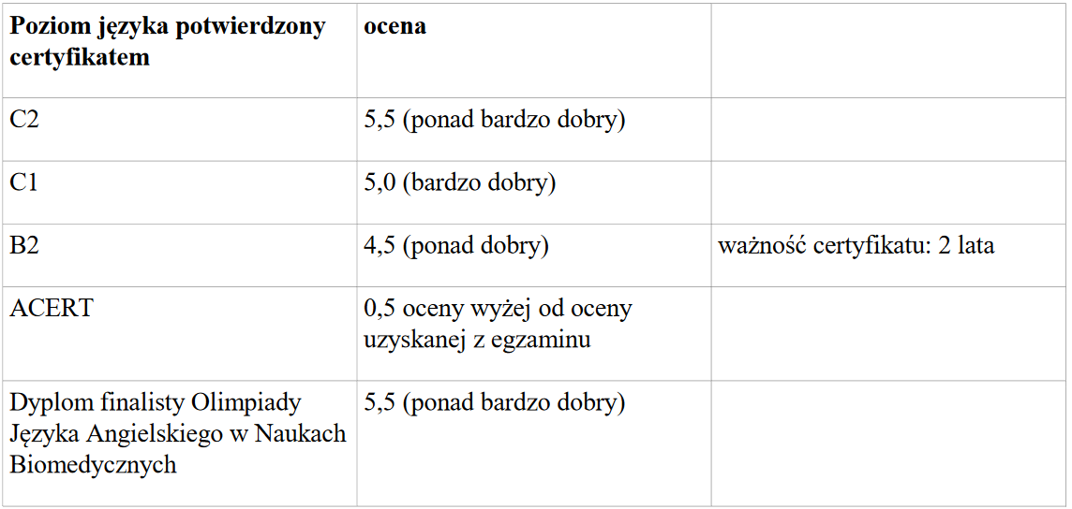Certyfikatem nie jest zaświadczenie o ukończeniu kursu językowego na danym poziomie.
Matura międzynarodowa IB nie zwalnia z konieczności potwierdzenia kompetencji językowych i nie
jest podstawą do wpisania oceny w dokumentach.
12. Osoby, które mają status „native speaker” są zwolnione z egzaminu językowego (dotyczy języka kraju pochodzenia pod warunkiem iż jest język urzędowy) automatycznie otrzymując 5 bardzo dobry.
13. Osoby studiujące w języku angielskim na Uniwersytecie Medycznym w Łodzi minimum 3 lata są zwolnione z egzaminu językowego z języka angielskiego otrzymując automatycznie 5 bardzo dobry.

II. Wyjazdy studentów na praktykę.
1. Kursy językowe są skierowane wyłącznie do studentów zamierzających wyjechać na studia lub praktykę w kolejnym roku akademickim. Każdy student podejmujący się udziału w kursie jest zobowiązany do przystąpienia do egzaminu językowego (jak w przypadku każdego egzaminu nie wiąże się to z obowiązkiem uzyskania zaliczenia). Nieprzystąpienie do egzaminu dyskwalifikuje kandydata do późniejszego udziału w wyjazdach w ramach programu Erasmus +.
2. Zapisy na kurs językowy przyjmuje Dział Współpracy Zagranicznej we wcześniej wskazanym terminie. Zapisywać można się wyłącznie mailowo. Po przesłaniu maila w ciągu 3 dni każdy student otrzyma potwierdzenie zapisu.
3.
Terminy zapisów na kursy zostaną opublikowane w zakładkach :
https://umed.pl/nauka/wspolpraca-zagraniczna/erasmus/komunikaty/
https://dwz.umed.pl/studenci/kursy-i-egzaminy-jezykowe/
4. Zapisy na egzaminy językowe dla osób uczestniczących w kursach oraz spoza listy przyjmuje CNJO. Szczegółowa instrukcja zapisu znajdzie się pod ogłoszeniem z terminami egzaminów.
5. Studentom wyjeżdzającym na praktykę będzie uznawana ocena z lektoratu prowadzonego przez CNJO na UM pod warunkiem iż będzie to ocena dobra lub wyższa. Pozostałe osoby zainteresowane wyjazdem będą musiały podejść do egzaminu językowego na poziomie B2. Ocenę z lektoratu w „Formularzu kandydata do wyjazdu na praktykę” wpisuje CNJO.
6. Poziom B2 oznacza:
Osoba posługująca się językiem na tym poziomie rozumie znaczenie głównych wątków przekazu zawartego w złożonych tekstach na tematy konkretne i abstrakcyjne, łącznie z rozumieniem dyskusji na tematy techniczne z zakresu jej specjalności. Potrafi porozumiewać się na tyle płynnie i spontanicznie, by prowadzić normalną rozmowę z rodzimym użytkownikiem języka, nie powodując przy tym napięcia u którejkolwiek ze stron. Potrafi – w szerokim zakresie tematów – formułować przejrzyste i szczegółowe wypowiedzi ustne lub pisemne, a także wyjaśniać swoje stanowisko w sprawach będących przedmiotem dyskusji, rozważając wady i zalety różnych rozwiązań.
https://www.coe.int/en/web/common-european-framework-reference-languages/table-1-cefr-3.3-
common-reference-levels-global-scale

7. Każdy student ma prawo podejścia do jednego terminu egzaminu z dowolnej ilości języków. Student może wybrać z dwóch dostępnych terminów egzaminów dla każdego z języków na każdym poziomie. Nie będą organizowane egzaminy poprawkowe. Wszystkie egzaminy mają formę pisemną.
8. Terminy egzaminów językowych zostaną opublikowane w zakładce:
https://dwz.umed.pl/studenci/kursy-i-egzaminy-jezykowe/
9. Wyniki egzaminów językowych będą dostępne w Dziale Współpracy Zagranicznej w ciągu 7 dni roboczych. Student ma prawo odwołania w ciągu 5 dni roboczych od ogłoszenia wyników. W tym celu należy złożyć podanie do „Komisji Odwoławczej” ze stosownym uzasadnieniem. Podanie składamy osobiście w Dziale Współpracy Zagranicznej.
10. Wszystkie certyfikaty oraz inne dokumenty poświadczające poziom języka są weryfikowana przez CNJO i to CNJO decyduje o przyznanej ocenie.
Certyfikaty które zwalniają studenta z egzaminu:
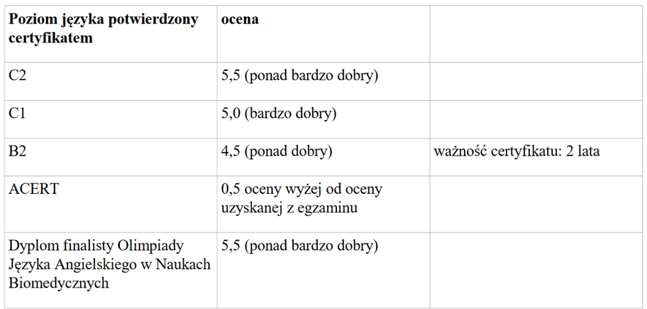
Certyfikatem nie jest zaświadczenie o ukończeniu kursu językowego na danym poziomie.
Matura międzynarodowa IB nie zwalnia z konieczności potwierdzenia kompetencji językowych i nie
jest podstawą do wpisania oceny w dokumentach.
11. Osoby, które mają status „native speaker” są zwolnione z egzaminu językowego (dotyczy języka kraju pochodzenia pod warunkiem iż jest język urzędowy) automatycznie otrzymując 5 bardzo dobry.
12. Osoby studiujące w języku angielskim na Uniwersytecie Medycznym w Łodzi minimum 3 lata są zwolnione z egzaminu językowego z języka angielskiego otrzymując automatycznie 5 bardzo dobry.

